Муниципальное бюджетное дошкольное образовательное учреждение
«Детский сад №12»

ПРИНЯТО:  на заседании Педагогического совета МБДОУ «Детский сад № 12»  протокол № 4 от 11.05.2023г. |  | УТВЕРЖДЕНО:  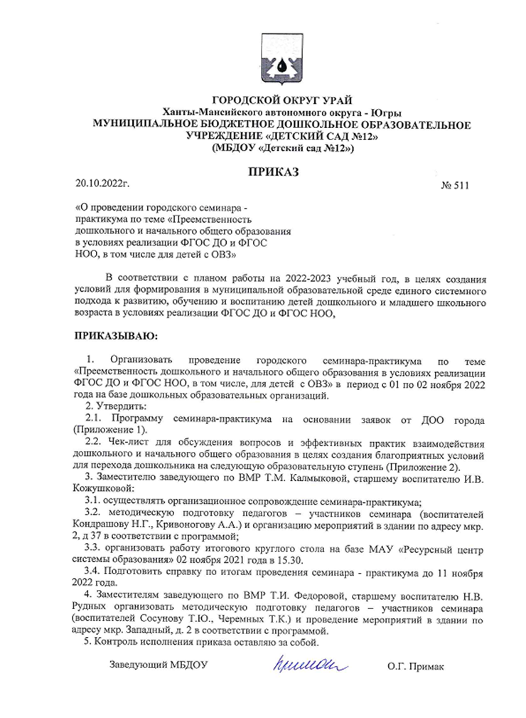  Заведующим МБДОУ  «Детский сад № 12»  ______________ О.Г. Примак Приказ № 256 от 11.05.2023г.  М.П.

Дополнительная общеобразовательная программа
социально-гуманитарной направленности
«Маленький гений»
Возраст детей – 5-7 лет
Срок реализации 1 учебный год (октябрь- апрель)

г. Урай
Пояснительная записка
Введение:
1.1. Программа разработана в соответствии со следующими нормативно-правовыми актами:
- Федеральный закон РФ 273-ФЗ «Об образовании в Российской Федерации» от 29.12. 2012 г.
- Указ Президента Российской Федерации от 01.12.2016 № 642 «О Стратегии научно-технологического развития Российской Федерации»;
- Постановление Правительства Российской Федерации от 18 апреля 2016 г. № 317 «О реализации Национальной технологической инициативы» (в ред. от 24.07.2020);
- Приказ Министерства образования и науки Российской Федерации от 17.10.2013г. № 1155 «Об утверждении Федерального 4 государственного образовательного стандарта дошкольного образования».
- Постановление Правительства Российской Федерации от 15 сентября 2020 г. № 1441 «Об утверждении Правил оказания платных образовательных услуг»;
- Приказ Министерства просвещения Российской Федерации от 27.07.2022 № 629
"Об утверждении Порядка организации и осуществления образовательной деятельности по дополнительным общеобразовательным программам"
- Постановление Главного государственного санитарного врача РФ от 28 января 21г. №2 «Об утверждении санитарных правил и норм СанПин 1.2.3685-21 «Гигиенические нормативы и требования к обеспечению безопасности и (или) безвредности для человека факторов среды обитания» (срок действия – 01.03.2021-01.03.2027);
- Постановление Главного государственного санитарного врача Российской Федерации от 28.09.2020 № 28 "Об утверждении санитарных правил СП 2.4. 3648-20 "Санитарно-эпидемиологические требования к организациям воспитания и обучения, отдыха и оздоровления детей и молодежи"
- Распоряжение Правительства Российской Федерации от 31.03.2022 № 678-р. (Концепция развития системы дополнительного образования детей Ханты-Мансийского автономного округа – Югры до 2030 г.)
1.2. Направленность: социально-гуманитарная
1.3. Актуальность программы
Психологическая подготовка ребенка к обучению в школе является важным шагом воспитания и обучения дошкольника в детском саду. Ее содержание определяется системой требований, которые школа предъявляет ребенку. Эти требования заключаются в необходимости ответственного отношения к школе и учебе, произвольного управления своим поведением, выполнение умственной работы, обеспечивающее сознательное усвоение знаний, установление со взрослыми и сверстниками взаимоотношений, определяемых совместной деятельностью.
В качестве критериев подготовленности ребенка к школе можно принять следующие показатели:
1) мотивация на учебу;
2) развитие произвольности;
3) сформированность наглядно-действенного и наглядно-образного мышления;
4) развитие пространственных представлений;
5) умение фантазировать;
6) проявление самостоятельности.
Программа направлена на подготовку детей к успешному школьному обучению.
1.4. Цель программы: создание условий для развития интеллектуальной,волевой и социально-психологической готовности детей
1.5. Задачи программы:
1. Расширение словарного запаса;
2. Развитие зрительной, слухоречевой памяти;
3. Развитие свойств внимания;
4. Развитие умения логически мыслить и устанавливать причинно-следственные связи;
5. Развитие воображения; творческой активности;
6. Развитие мелкой моторики:
7. Формирование навыков общения и совместной деятельности;
8.Выработка чувства ответственности и уверенности в своих силах.

1.6. Адресат программы:
Программа рассчитана на обучающихся 5-7 лет (старшая, подготовительная группы).
Наполняемость групп – 5 человек.
1.7. Объем программы: 56 академических часов:
Возрастная группа | Количество учебных занятий |  |  | Продолжительность занятия | Время
 | в неделю | в месяц | в год
Старшая группа (5-6 лет) | 2 | 8 | 56 | 25 минут | 23,3 часа
Подготовительная группа (6-7 лет) | 2 | 8 | 56 | 30 минут | 28 часов

1.8. Форма и режим занятий:
Занятия проводятся:
- в очном формате.
Предлагаемая программа состоит из развивающих занятий, составленных с учетом особенностей детей старшего дошкольного возраста.
По форме организации все игры и упражнения можно разделить на:
- групповые («Слова на букву»);
- индивидуальные («Выложи по образцу», «Работа в тетрадях»)
Работа в группе позволяет помимо развития необходимых познавательных процессов, мотивации уделять внимание формированию социально-психологической зрелости; развивать навыки общения, совместной деятельности и т.д.
Все занятия предлагаемой программы имеют между собой смысловую связь. Занятия строятся на понятном детям материале.
Структура занятий: разминка, упражнения по теме, работа в тетради, подвижная игра, рефлексия.
Для формирования положительного отношения к школе в программе используются следующие упражнения: «Хорошо или плохо?», «Слова на букву».
Для развития памяти, внимания, мышления, воображения: «Запомни точно», «Корректурная проба», «Выложи по образцу», «Волшебные квадратики», «Продолжи ряд», «Нос – пол - потолок», «Летает – не летает» и др.
В каждое занятие включены упражнения, направленные на развитие мелкой моторики: «Пальчиковая гимнастика», «Кинезиологические упражнения», «Работа в тетрадях». Как известно речь, рука и мышление связаны «одной ниточкой», и нарушения в этой цепочке неизбежно ведут к отставанию в развитии, либо мышления, либо речи. Кинезиология также способствует развитию правого и левого полушария головного мозга.
Ребенок, поступающий в школу, должен быть готов к смене социальной ситуации, детского и взрослого коллектива, должен уметь адаптироваться в изменяющихся условиях без потерь для своего психологического здоровья. Для развития умения детей конструктивно общаться, налаживать дружеские взаимоотношения, в программе используются следующие упражнения: «Поменяйтесь местами все, кто…», «Подари подарок», «Комплимент», «Путаница».
1.9. Результатом реализации программы является развитие у детей:
1. наблюдательности и коммуникативных способностей;
2. произвольного внимания;
3. зрительной, слухоречевой памяти;
4. тонкой и грубой моторики;
5. активизации воображения;
6. способности логически мыслить;
7. пространственных представлений;
8. способности адекватно оценивать свою работу.
1.10. Формы контроля и подведения итогов реализации программы
В образовательном процессе будут использованы следующие виды и методы контроля успешности освоения воспитанниками программы «Маленький гений»:
Текущий контроль с целью непрерывного отслеживания уровня усвоения материала, выполнения работ и стимулирования обучающихся. Для реализации текущего контроля в процессе объяснения теоретического материала педагог обращается к воспитанникам с вопросами и короткими заданиями; в процессе выполнения практических работ педагог контролирует и оценивает выполненные этапы работы.
Итоговый контроль:
• Итоговое занятие

2. Организационно-педагогические условия реализации программы
2.1. Учебный план
Программа «Маленький гений» реализуется с 1 октября по 30 апреля. Занятия проводятся 2 раза в неделю (2 половина дня). Продолжительность в старшей группе – 25 минут, в подготовительной - 30 минут. Занятия проводятся в кабинете педагога-психолога.

2.2. Календарно-тематическое планирование для детей 5-6 лет
№ занятия | Тема | Кол-во часов
1 | Фрукты | 1
2 | Фрукты | 1
3 | Овощи | 1
4 | Овощи | 1
5 | Ягоды | 1
6 | Дикие животные | 1
7 | Дикие животные | 1
8 | Домашние животные | 1
9 | Домашние животные | 1
10 | Птицы | 1
11 | Птицы | 1
12 | Путешествие в подводном мире | 1
13 | Цветы | 1
14 | Растения | 1
15 | Транспорт | 1
16 | Виды транспорта | 1
17 | Одежда | 1
18 | Обувь | 1
19 | Посуда | 1
20 | Мебель | 1
21 | Съедобное - несъедобное | 1
22 | Съедобное - несъедобное | 1
23 | Летает – не летает | 1
24 | Летает – не летает | 1
25 | Для чего это нужно | 1
26 | Предметы вокруг | 1
27 | Лабиринты | 1
28 | Запомни точно | 1
29 | Четыре стихии | 1
30 | Четыре стихии | 1
31 | Найди тень | 1
32 | Сказка о внимательном Иванушке | 1
33 | Природа и ее явления | 1
34 | Путешествие в Страну Алфавитию | 1
35 | Путешествие в Страну Цифряндию | 1
36 | Страна под названием «Память» | 1
37 | Страна под названием «Внимание» | 1
38 | Страна под названием «Логика» | 1
39 | Путешествие по морю | 1
40 | Обитатели моря | 1
41 | Самые внимательные | 1
42 | Я и мое окружение | 1
43 | Я и мои эмоции | 1
44 | Я и мои правила | 1
45 | Страна «Вообразилия» | 1
46 | Воображаемая история | 1
47 | Сказочная страна | 1
48 | Путешествие в мир сказок | 1
49 | Логические цепочки, квадраты | 1
50 | Запоминайка | 1
51 | Путешествие по карте | 1
52 | Путешествие по карте | 1
53 | Город, в котором я живу | 1
54 | Путешествие на необитаемый остров | 1
55 | Итоговое занятие | 1
56 | Все чему мы научились | 1

Тематическое планирование для детей 6-7 лет
№ занятия | Тема | Кол-во часов
1 | Фрукты из зарубежья | 1
2 | Какие фрукты растут в России? | 1
3 | Овощи из зарубежья | 1
4 | Какие овощи растут в Росcии? | 1
5 | Домашние и лесные ягоды | 1
6 | Животные степи | 1
7 | Животные саванны | 1
8 | Животные тундры | 1
9 | Животные тайги | 1
10 | Птицы Юга | 1
11 | Птицы Севера | 1
12 | Путешествие в подводном мире реки | 1
13 | Путешествие в подводном мире моря | 1
14 | Растения водоемов | 1
15 | Воздушный транспорт | 1
16 | Наземный транспорт | 1
17 | Одежда в разных странах | 1
18 | Обувь в разных странах | 1
19 | Виды посуды | 1
20 | Мебель в различных странах | 1
21 | Разновидности грибов | 1
22 | Грибы и медицина | 1
23 | Насекомые ХМАО | 1
24 | Жизнь без насекомых | 1
25 | Вода, ее значение в жизни человека | 1
26 | Круговорот воды в природе | 1
27 | Земля | 1
28 | Воздух | 1
29 | Огонь | 1
30 | Четыре стихии | 1
31 | Что нас окружает? | 1
32 | Явления в природе | 1
33 | Цифры вокруг | 1
34 | Буквы вокруг нас. | 1
35 | Чему учат в школе Путешествие в Страну Знаний | 1
36 | Школьные принадлежности | 1
37 | Путешествие по странам | 1
38 | Моя страна- Россия | 1
39 | Моя страна- Россия | 1
40 | Я и мои эмоции | 1
41 | Профессии | 1
42 | Профессии | 1
43 | Сыщики | 1
44 | Что такое исследование? | 1
45 | Наш компьютер – верный друг.  История компьютера | 1
46 | Путешествие в мир электроники | 1
47 | О чем расскажет обложка книги? | 1
48 | Библиотека | 1
49 | Научные справочники | 1
50 | Живое должно жить | 1
51 | Путешествие по карте | 1
52 | Посмотрим на мир чужими глазами | 1
53 | Почемучка | 1
54 | В стране ошибок | 1
55 | Мы уже взрослые | 1
56 | Скоро в школу | 1

2.3. Условия реализации программы:
Материально-техническое обеспечение:
Необходимые материалы
1. Бумага для рисования
2.Тетради
2. Карандаши простые
3. Цветные карандаши
4. Кисти для рисования
5. Краска- акварель
6. Непроливайки
7. Салфетки бумажные
8. Ножницы детские
Необходимое оборудование
Для проведения занятий имеются рабочие столы и стулья. Для музыкального сопровождения имеются магнитофон и записи музыки.
2.4. Кадровое обеспечение программы:
Состав исполнителей: педагог-психолог.
2.5. Информационные источники
Литература
1.Безруких М.М. Готов ли ребенок к школе?М.: Вентана- Граф, 2007
2.Безруких М.М. Ребенок- непоседа М.: Вентана- Граф, 2004
3.Горбуновой Т.В «В школу с радостью!»
4.Зак А.З. Развитие интеллектуальных способностей у детей 6-7 лет: Учебно- методическое пособие для учителейМ.: Новая школа,1996
5.Ковалевой Е.С,Синицыной Е.И., «Готовим ребенка к школе» М.: Лист Нью, Вече, КАРО 2001
6.Кочурова Е.Э., Кузнецова М.И. Готовимся к школе: Пособие для будущих первоклассниковМ.: Вентана- Граф, 2007
7.Каменская В.Г. К школьной жизни готов!СПб.:Изд-во «Детство- пресс»2004
8.Пылаева Н.М. Школа внимания. Методика развития и коррекции внимания у детей 5-7 лет.ДидактическийматериалМ.: ИНТОР, 1997
9.Соколовой Ю. «Логика» М.,2007

